**[Eternal Guardians]특수 스킬 시스템**



작성자: 김택훈

작성자: 김택훈

작성일: 2015 06 11

Ver.버전: 1.00

# Revision

|  |  |  |  |
| --- | --- | --- | --- |
| 날짜 | 작업내용 | 작업자 | Version |
| 2016.03.11 | 특수 스킬 관련 구조 및 설계 | 김택훈 | 1.0 |
| 2016.03.17 | 특수 스킬 Flow 설계, 데이터 연동 | 김택훈 | 1.1 |
| 2016.03.21 | 특수 스킬 관련 UI 표시 및 정보 | 김택훈 | 1.2 |
|  |  |  |  |

# 목차

Revision 0

목차 1

1. 스킬 강화 시스템 개요 2

1.1 의의 2

1.2 목적 2

2. 특수 스킬 구성 3

2.1 특수 스킬 종류 및 구성 3

2.2 특수 스킬 종류에 따른 효과 4

3. 특수 스킬 발동(사용) 방법 4

3.1 특수 스킬 발동(사용) 조건 4

3.2 특수 스킬 발동 처리 및 연출 5

4. 특수 스킬 구조 7

4.1 특수 스킬 구조 7

5. 특수 스킬 관련 Flow 0

5.1 특수 스킬 Flow 0

6. 특수 스킬 관련 UI 0

6.1 특수 스킬 관련 UI 0

# 스킬 강화 시스템 개요

## 의의

특수 스킬 강화 시스템은 게임의 전투 스킬 시스템 중 활력을 이용한 특수한 스킬이다. 2가지 특징적인 스킬이 있으며, **Dash(이하 대시)** 스킬과 Matrix 모드

스킬을 의미한다. 이에 게임 전투의 특징이 되는 특수 스킬의 전반적인 시스템 규칙과 설정 정립하고자 함.

## 목적

전투 중 특정 파라미터인 활력을 이용한 특수 스킬 시스템을 적용하여 전투의 재미와 특징을 플레이어들에게 제공할 뿐만 아니라, 특수 스킬 시스템에 연관된

Data Table의 연동을 구체화 시키는데 중점을 둔다.

# 특수 스킬 구성

## 특수 스킬 종류 및 구성

1. 특수 스킬은 2가지 형태로 제공되며, 대시 스킬과 Matrix 모드 발동 스킬로 정의된다.
2. 특수 스킬 슬롯이 전투 UI에 버튼으로 대시와 Matrix 버튼으로 구분되어 있다.
3. 특수 스킬은 별도의 스킬 정보창에서 다루지 않으며, 강화가 불가능하다.
4. 특정한 파라미터인 활력도와 연동되는 스킬이다. 특수 스킬은 활력도 및 스킬 재사용대기시간과 연동되어 스킬 발동 조건으로 적용된다.
5. 특수 스킬은 일반 슬롯 스킬과 달리 전투 UI상에서 고정된 슬롯(UI 위치)으로 적용된다.

6. 특수 스킬 관련 UI 참고

|  |  |  |  |  |
| --- | --- | --- | --- | --- |
| 특수 스킬 종류 | 스킬 구분 | 사용 시 소모 값  및 사용제한 조건 | 강화 가능 여부 | 설명 |
| 특수 대시 스킬 | Special스킬 | 활력도  스킬 재사용 대기시간 | 불가능 | 클래스 특수 대시 스킬. 고정 슬롯 등록. 슬롯 변경 불가.  발동 스킬. |
| 특수 Matrix 모드 스킬 | Special스킬 | 활력도  스킬 재사용 대기시간 | 불가능 | 클래스 특수 모드 발동 스킬. 고정슬롯 등록. 슬롯 변경 불가.  발동 스킬. |

## 특수 스킬 종류에 따른 효과

1. 특수 스킬 종류는 위에서 언급했듯이 2가지로 구분되며, 각각의 특수 스킬은 특수 효과를 갖고 있다.
2. 특수 스킬은 발동 조건을 만족할 경우 동시에 사용이 가능하다.

|  |  |
| --- | --- |
| 특수 스킬 종류 | 기본 스킬 효과 |
| 특수 대시 스킬 | 대시 효과 |
| 특수 Matrix 모드 스킬 | 전체 슬로우 효과  화면 대상의 동작 및 발사 객체에 모두 영향을 준다.  (발동자인 캐릭터는 영향을 받지 않음) |

# 특수 스킬 발동(사용) 방법

## 특수 스킬 발동(사용) 조건

1. 특수 스킬 발동 조건에는 크게 2 가지 조건을 만족해야 발동을 할 수 있다.
2. 특수 스킬은 캐릭터가 보유한 활력도의 충전량이 해당 스킬을 사용 시 소모량을 만족해야 한다.
3. 또한, 해당 특수 스킬의 재사용 대기시간에 따라 사용가능 상태일 때 발동이 가능하다. 특수 스킬 사용 후 해당 스킬에 대한 스킬 재사용대기시간 동안 스킬을 재사용할 수 없다.
4. 일반 스킬이 발동(시전) 진행 상태에서는 특수 스킬 버튼을 눌러도 사용되지 않는다.
5. 캐릭터 콤포넌트 정보창에 활력도 충전 상태를 나타내는 활력게이지가 특수 스킬 발동 시 필요한 활력소모량보다 커야 스킬 버튼을 사용할 수 있다.
6. 해당 스킬들은 캐릭터 레벨 “ 1 “ 이상부터 자동 습득되기 때문에 즉시 사용할 수 있다. 별다른 캐릭터 레벨 제한은 없다.

## 특수 스킬 발동 처리 및 연출

1. 전투 Main UI에 구성된 Skill 버튼 중 대시 스킬 및 매트릭스 스킬 버튼을 사용한다.

6. 특수 스킬 관련 UI 참고

1. 특수 대시 스킬은 [그림 1] 처럼 캐릭터 방향으로 Dash 를 시전한다.
2. 특수 매트릭스 스킬은 [그림 2] 처럼 전투에 관련된 맵 상의 모든 대상(몬스터, 스킬 발사체 등)들이 캐릭터를 제외하고 Slow 처리가 된다.
3. 특수 매트릭스의 경우 월드 상의 시간에 대한 속도는 변화가 없다. (전투Clear 시간에는 영향을 주지 않는다.)

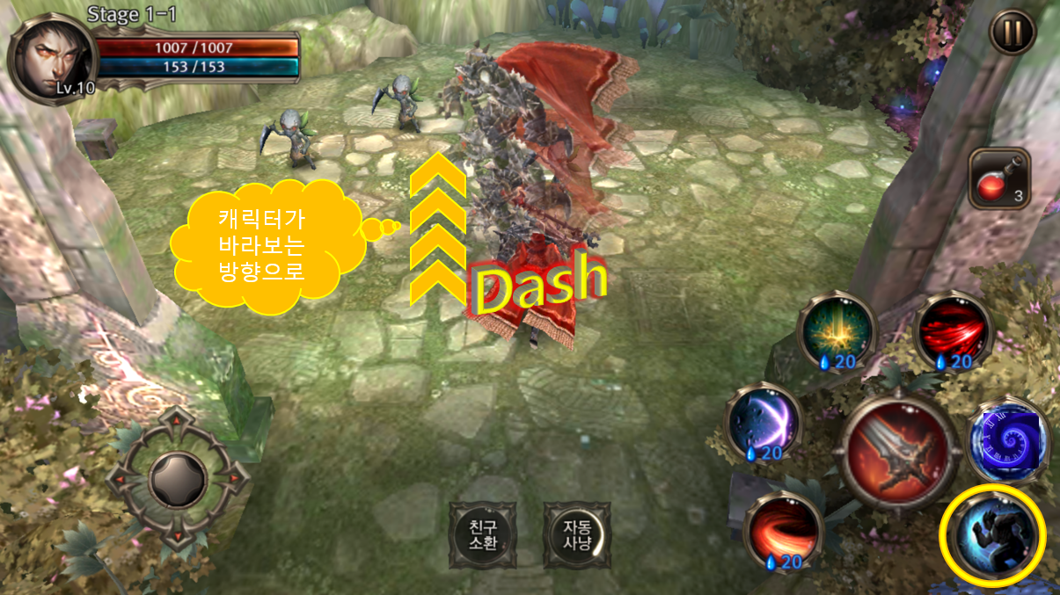

[ 그림 1 ]

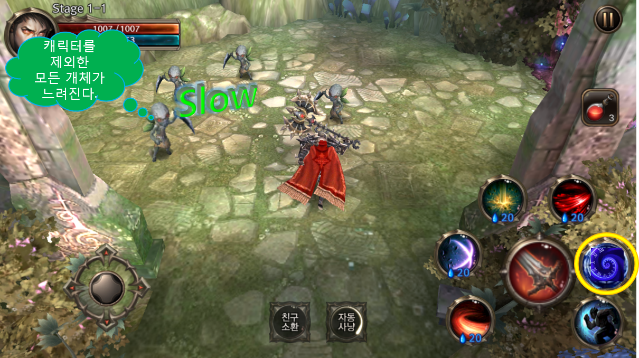

[ 그림 2 ]

# 특수 스킬 구조

## 특수 스킬 구조

1. 특수 스킬 중 클래스 별 대시 스킬은 SkillInfo 테이블에 SkillType시트에서 **SkillType** 필드값을 Special으로 설정한다.
2. 특수 스킬은 SkillInfo 테이블에 SkillLevelup 시트에서 **KeyName** 필드값(프로젝타일 연동 필드)을 사용하지 않는다. [None Data 로 설정]
3. 특수 스킬 중 대시 스킬은 SkillInfo 테이블에 SkillLevelup 시트에서 UseCoolTime필드값(쿨 타임 사용여부)을 True 값으로 설정한다.
4. 특수 스킬은 SkillInfo 테이블에 SkillLevelCoolTime시트에서 SkillCoolTime필드값(스킬 재사용대기 시간)을 설정하여, 해당 특수 스킬의 재사용 시간을 관리한다.
5. 특수 스킬 발동에 필요한 활력량에 대한 정보는 PlayerInfo 테이블에 PlayerBaseStatus시트에서 Stm필드값(초기 제공 활력, 기본 충전 최대활력량: 정수값)을 설정한다.
6. 기본 충전 최대 활력값은 전 클래스 및 클래스 최대레벨 모두 10,000 을 최대 설정값으로 한다.
7. PlayerInfo 테이블에 PlayerBaseStatus시트에서 MatrixUseStm필드값(매트릭스모드 1회 발동 시 활력소모량: 정수값)을 설정하여, 해당 특수 스킬의 사용제한을 관리한다.
8. 특수 스킬 발동에 필요한 활력도 충전량에 대한 정보는 PlayerInfo 테이블에 PlayerBaseStatus시트에서 StmChrg필드값(매트릭스모드 1회 발동 시 활력소모)을 설정한다.
9. 특수 스킬 발동 시 매트릭스 모드 발동 유지 시간은 PlayerInfo 테이블에 PlayerBaseStatus시트에서 MatrixMaintainTime 필드값에서 유지시간을 초(sec) 단위로 설정한다.
10. 특수 스킬 발동 시 매트릭스 모드 스킬 쿨타임은 PlayerInfo 테이블에 PlayerBaseStatus시트에서 MatrixCoolTime 필드값 (매트릭스모드 1회 발동 시 재사용대기시간 )에서 설정한다.

# 특수 스킬 관련 Flow

## 특수 스킬 Flow

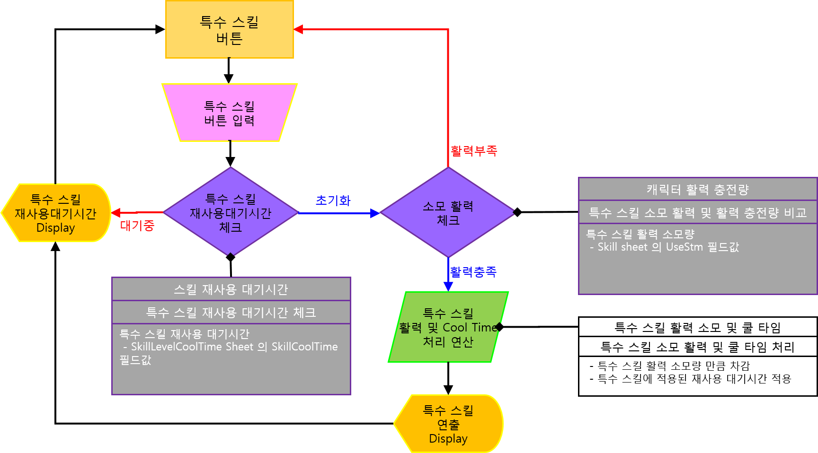

# 특수 스킬 관련 UI

## 특수 스킬 관련 UI

1. 특수 스킬 중 회피 스킬의 버튼 ()
2. 특수 스킬 중 매트릭스 스킬의 버튼 ()
3. 특수 스킬 사용 시 소모되는 활력의 게이지 ()

